Page 140. Exercice 11.
Pour chaque étape, écris la consigne qui a été donnée.
(On ne tient pas compte des mesures.)
Étape 1 :

Étape 2 :
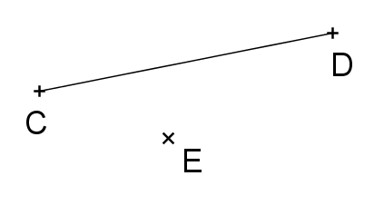

Étape 3 :
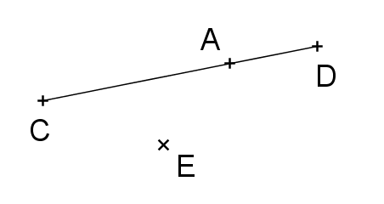

Étape 4 :
